ПЕДАГОГИЧЕСКАЯ НАХОДКА!

Кубики-трансформеры «Знатоки здоровья!»

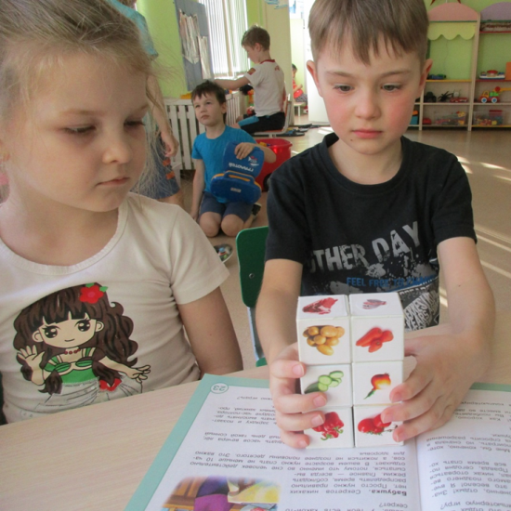

История возникновения: кубики-трансформеры известны во всем мире более 40 лет, благодаря удивительному открытию японского художника Наоки Йошимото (Naoki Yoshimoto). В 1971 году в ходе экспериментов в области трехмерного моделирования он выяснил, что большой куб, состоящий из восьми взаимосвязанных кубиков можно раскрыть несколькими способами: куб разделяется на два элемента сконструированных таким образом, что их можно трансформировать в ромбовидные звезды. Свою новинку художник представил на персональной выставке в далеком 1972 году.
Методическое описание: данный Куб является отличным пособием по закреплению и актуализации полученных знаний по программе «Разговор о правильном питании». Задания помогают формировать причинно-следственные связи, развивать логическое мышление, обогащать словарный запас.
Описание: куб имеет 6 групп продуктов, которые объединены одним общим признаком. Варианты заданий могут варьироваться в зависимости от цели занятия.

Предполагаемые варианты игр с приминением кубиков-трансформеров:
- Ребенку предлагается собрать грани с продуктами: молочные, овощи, ягоды и фрукты, мясо и рыба, крупы и хлеб, вредные продукты питания.
- Ребенку предлагается назвать все продукты и объединить их общим названием.
- Ребенку предлагается рассказать, чем полезны данные продукты питания для человека.
- Ребенку необходимо назвать в каких продуктах находятся витамины группы А, В, С, Д, Е, минералы, микроэлементы.
- Можно предложить рассказать, как и в каком виде употребляются данные продукты в пищу.
- Ребенку предлагается рассказать, какое воздействие оказывают продукты, вредные для организма.

